Анкетирование о финансовой доступности для населения

Отделением по Ростовской области Южного главного управления Центрального банка Российской Федерации проводится работа по проведению опроса о состоянии финансовой доступности и удовлетворённости населения работой финансовых организаций.
Опрос проводится в интерактивном виде с предоставлением доступа к заполняемой форме анкеты в сети интернет при помощи считывания смартфоном QR-кода, либо путем ввода прямой ссылки в браузере мобильного устройства или персонального компьютера (QR-код, и прямая ссылка для ввода в приложении к письму).

Ссылка и QR-код для доступа к анкете
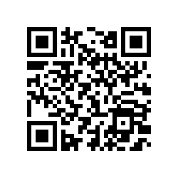
https://forms.gle/9gybHzPSpFWkto9B9

